Analisi della Distribuzione delle Velocità
Corso Francia — Roma
Dati TomTom Speed Profiles • Periodo: 1–15 Febbraio 2026

Indice
- 1. Introduzione e Metodologia
- 2. Panoramica dei Dati
- 3. Profili Temporali di Velocità
- 4. Superamento del Limite di Velocità
- 5. Analisi V85 (85° Percentile)
- 6. Variabilità delle Velocità
- 7. Analisi delle Velocità Notturne
- 8. Confronto Feriali vs Festivi
- 9. Mappe Statiche delle Velocità
- 10. Conclusioni e Raccomandazioni

1. Introduzione e Metodologia
Il presente report analizza la distribuzione delle velocità veicolari lungo Corso di Francia a Roma, utilizzando i dati TomTom Speed Profiles relativi al periodo 1–15 febbraio 2026.
L’analisi si basa su quattro dataset:
- Giorni Feriali (lun–ven) — Direzione Centro e Direzione GRA
- Giorni Festivi (sab–dom) — Direzione Centro e Direzione GRA
Metriche principali:
- Velocità media armonica: calcolata da TomTom come media armonica ponderata sulla lunghezza di tutti i segmenti, rappresentativa della velocità effettiva di percorrenza.
- V85 (85° percentile): velocità non superata dall’85% dei veicoli. TomTom fornisce 19 percentili (dal 5° al 95°); il V85 corrisponde al 17° valore dell’array.
- Deviazione standard: dispersione delle velocità individuali, fornita direttamente da TomTom per ogni segmento e ora.
- Tasso di superamento: percentuale dei km di percorso (non dei segmenti) con velocità superiore al limite. Ogni segmento è pesato in proporzione alla propria lunghezza.
Limite di velocità: 50 km/h (alcuni tratti terminali su Viale Maresciallo Pilsudski: 40 km/h).

Riferimento Spaziale: Progressive Chilometriche
Tutti i grafici spaziali utilizzano la progressiva chilometrica: la distanza (in km) dall’inizio del percorso. Le due direzioni hanno punti di partenza diversi, quindi le progressive sono specifiche per ciascuna direzione.

2. Panoramica dei Dati
Nota metodologica: le velocità sono le medie armoniche a livello di percorso calcolate da TomTom. La media armonica pondera ogni segmento in base alla propria lunghezza. I valori per le fasce orarie sono la media dei valori orari ricadenti nella fascia (punta AM: 07–08, punta PM: 17–18, notturna: 22–05).
Percorso | Vel. Media 24h (km/h) | Vel. Punta AM (km/h) | Vel. Punta PM (km/h) | Vel. Notturna (km/h)
Feriali → Centro | 37.1 | 28.6 | 32.1 | 44.1
Feriali → GRA | 42.1 | 41.4 | 32.4 | 48.7
Festivi → Centro | 38.9 | 45.1 | 29.8 | 41.6
Festivi → GRA | 41.4 | 46.7 | 35.2 | 43.6

Riepilogo Superamento Limiti (pesato per km)
Nota metodologica: per ogni ora si sommano le lunghezze dei segmenti con velocità superiore a 50 km/h e si dividono per la lunghezza totale del percorso. Il valore riportato è la media delle 24 ore.
Percorso | % km Vel.Media > 50 (media 24h) | % km V85 > 50 (media 24h) | V85 massimo (km/h) | Vel. Media max (km/h)
Feriali → Centro | 57.5% | 85.1% | 106 | 85.2
Feriali → GRA | 68.0% | 91.6% | 100 | 80.3
Festivi → Centro | 63.3% | 94.6% | 103 | 82.4
Festivi → GRA | 65.8% | 94.3% | 97 | 77.1

3. Profili Temporali di Velocità

Velocità Media Armonica per Ora
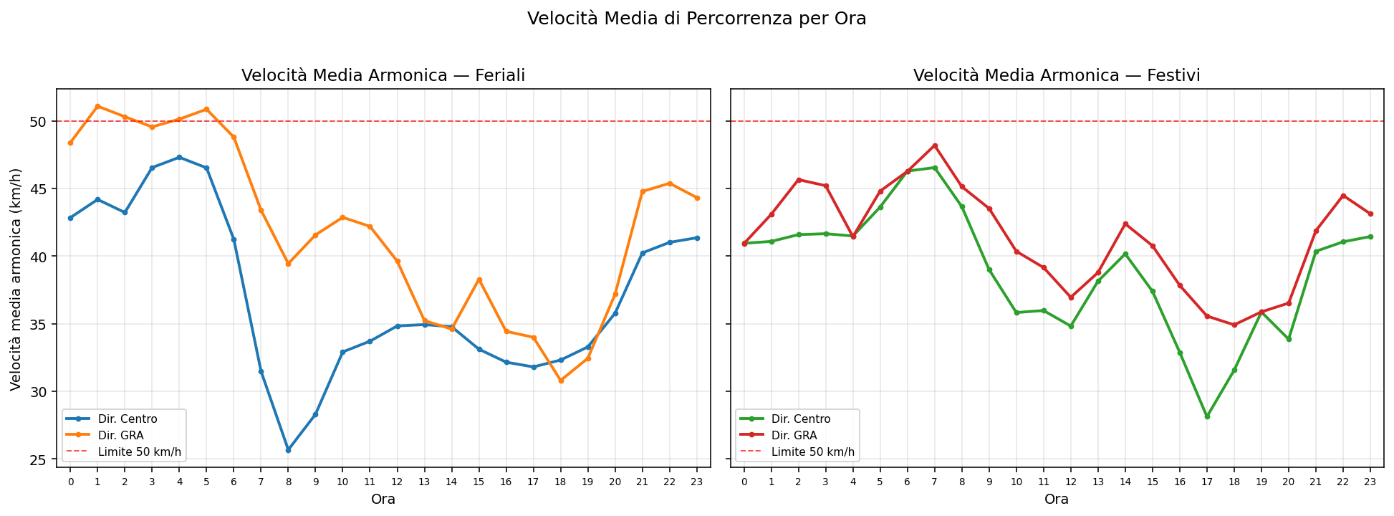
Velocità media armonica dell’intero itinerario per ora. Pannello sinistro: feriali; pannello destro: festivi.

V85 Medio per Ora
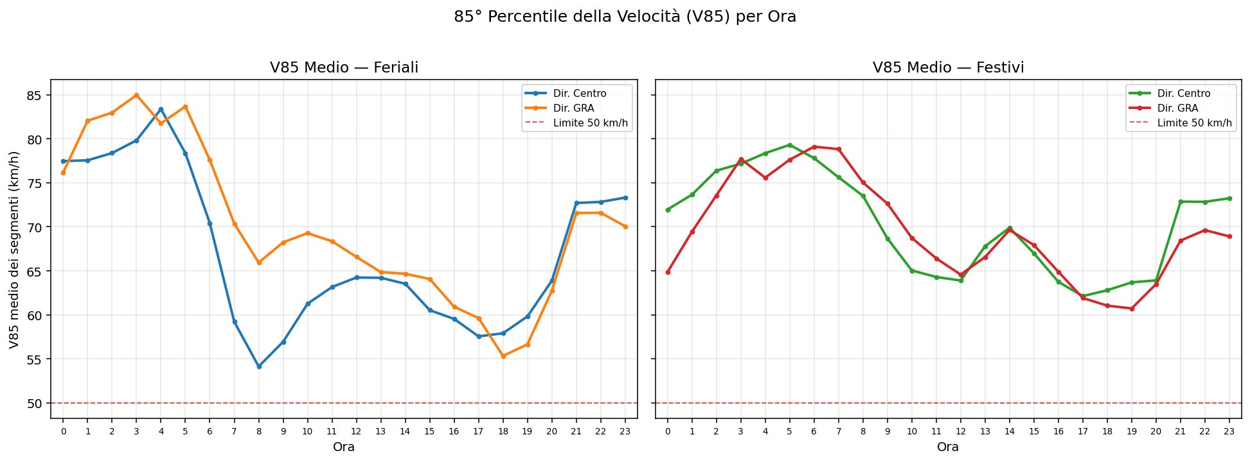
85° percentile mediato su tutti i segmenti per ora. Pannello sinistro: feriali; pannello destro: festivi.

Mappe di Calore: Velocità per Progressiva e Ora
L’asse orizzontale riporta la progressiva chilometrica; la larghezza di ciascuna cella è proporzionale alla lunghezza effettiva del segmento.

Feriali → Centro
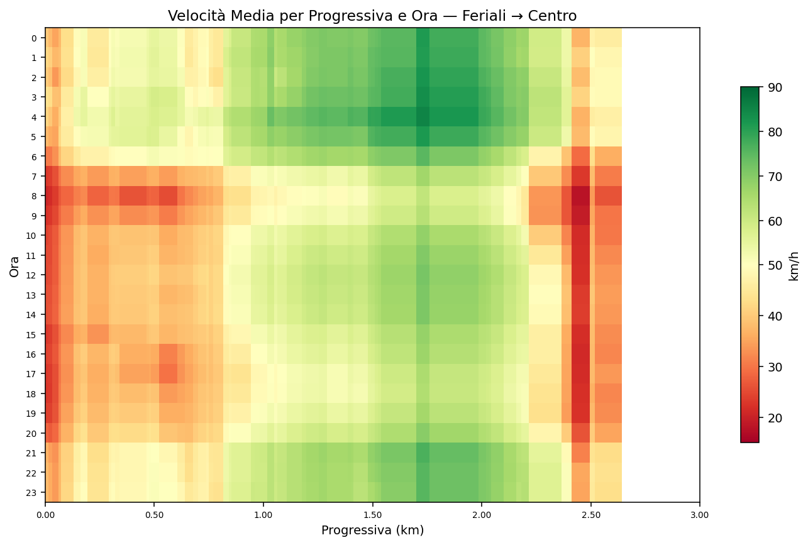

Feriali → GRA
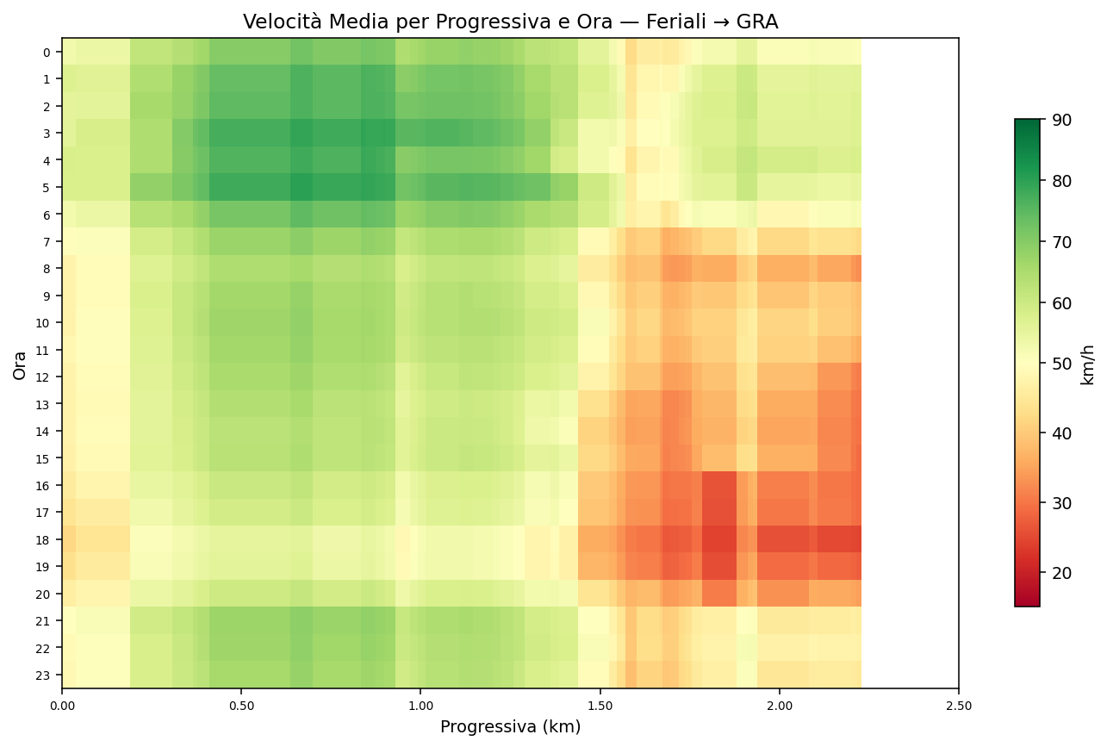

Festivi → Centro
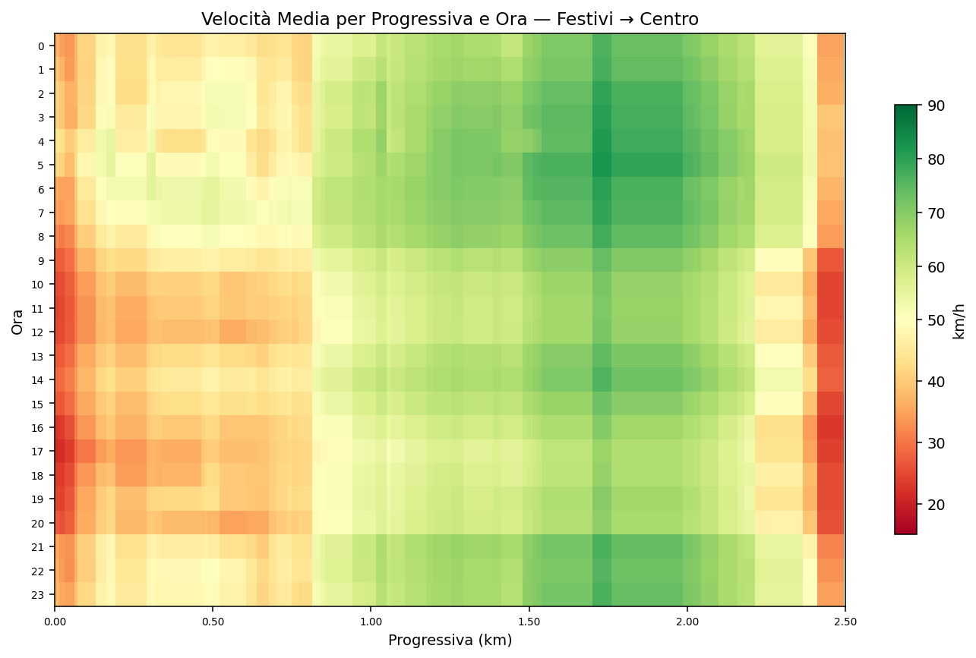

Festivi → GRA
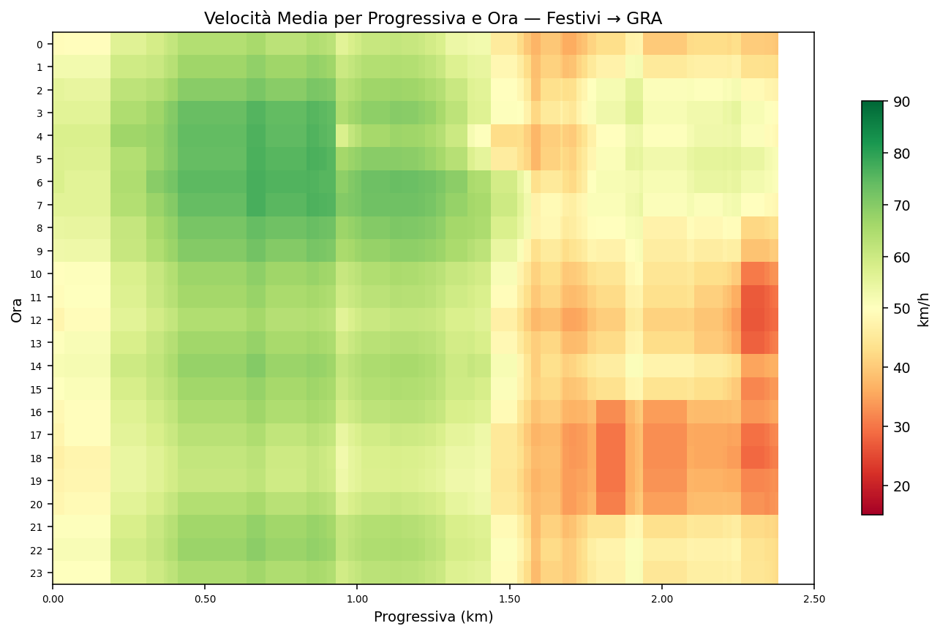
Verde = flusso libero (velocità elevate); rosso = congestione (velocità ridotte).

4. Superamento del Limite di Velocità
Per ogni ora si calcola la percentuale della lunghezza del percorso (km) in cui la velocità supera 50 km/h. Ogni segmento è pesato in proporzione alla propria lunghezza.
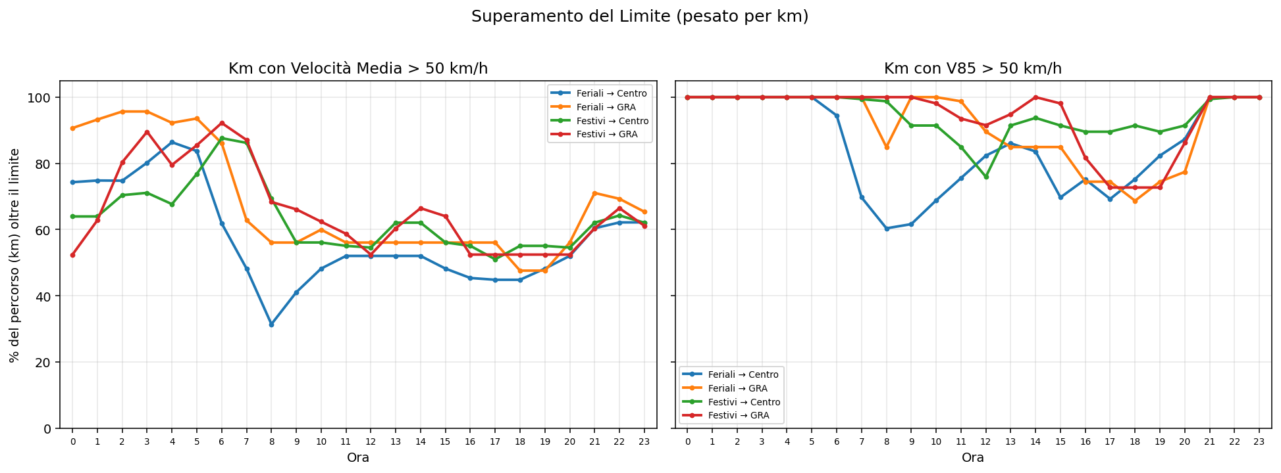
% dei km di percorso oltre il limite per ora. Sinistra: velocità media; destra: V85.

5. Analisi V85 (85° Percentile)
Metodologia V85: il V85 è la velocità al di sotto della quale viaggia l’85% dei veicoli. TomTom fornisce per ogni segmento e ora un array di 19 percentili (5°–95°, passo 5); il V85 è il 17° valore (indice 16).
Profili spaziali: per ogni fascia oraria (notte 22–05, punta AM 07–08, mezzogiorno 12–13, punta PM 17–18) si calcola la media del V85 delle ore della fascia e si riporta in funzione della progressiva chilometrica.
Tabelle top 10: per ogni segmento si prende il V85 massimo tra le 24 ore. I 10 segmenti con il valore più elevato sono in tabella.

Profilo Spaziale V85 — Dir. Centro
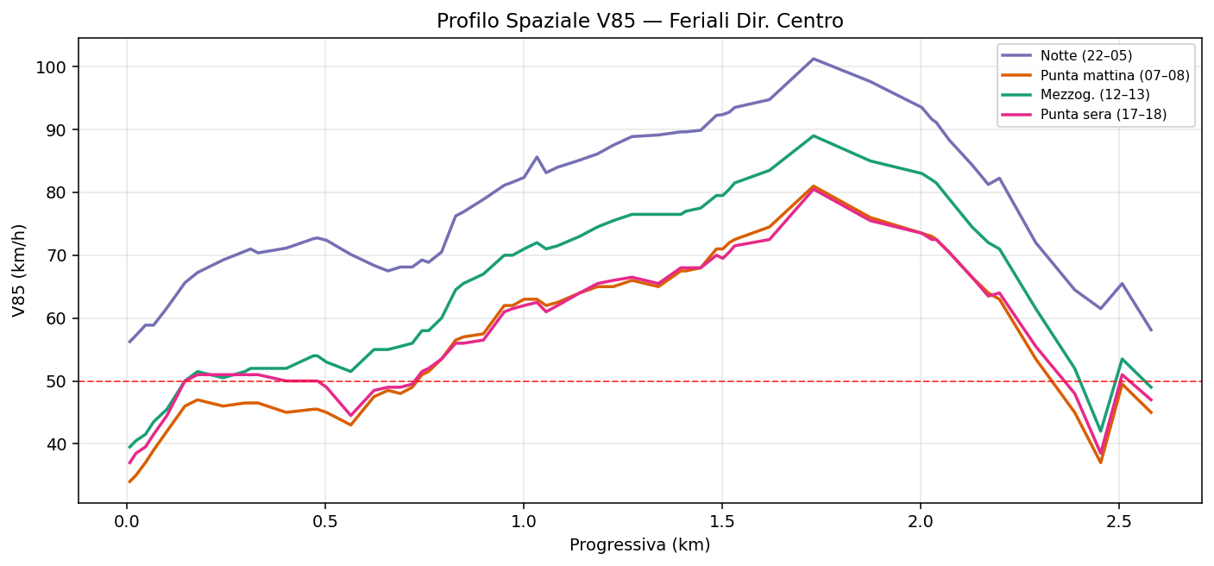

Profilo Spaziale V85 — Dir. GRA
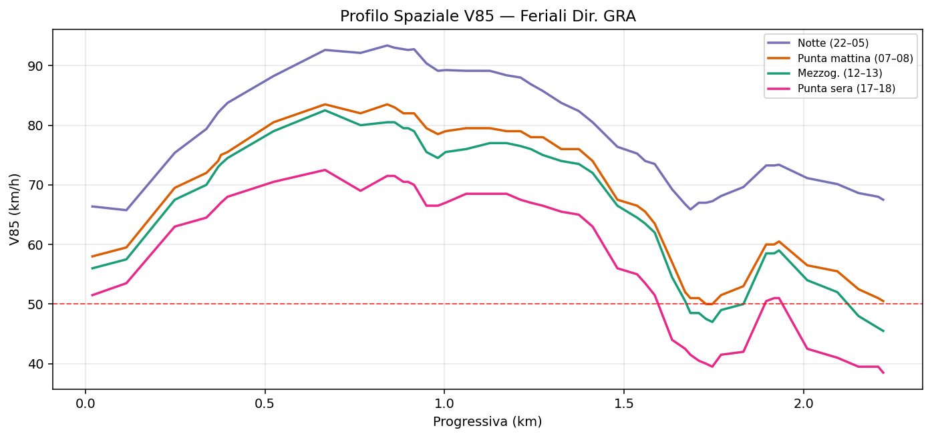
Profilo spaziale V85 nelle diverse fasce orarie (Feriali). La linea rossa tratteggiata indica il limite di 50 km/h.

Top 10 Tratti con V85 più Elevato — Dir. Centro (Feriali)
# | Progressiva (m) | V85 Max (km/h) | Vel. Media (km/h) | Dev. Std. (km/h) | Limite (km/h)
1 | 1699 | 106 | 72.6 | 19.0 | 50
2 | 1538 | 104 | 67.7 | 17.2 | 50
3 | 1760 | 103 | 69.3 | 17.8 | 50
4 | 1524 | 100 | 66.2 | 17.3 | 50
5 | 1479 | 99 | 64.4 | 17.6 | 50
6 | 1491 | 99 | 64.6 | 17.4 | 50
7 | 1511 | 99 | 65.7 | 17.3 | 50
8 | 1985 | 99 | 67.0 | 17.0 | 50
9 | 1254 | 98 | 62.7 | 15.5 | 50
10 | 1387 | 98 | 62.5 | 16.3 | 50

Top 10 Tratti con V85 più Elevato — Dir. GRA (Feriali)
# | Progressiva (m) | V85 Max (km/h) | Vel. Media (km/h) | Dev. Std. (km/h) | Limite (km/h)
1 | 834 | 100 | 67.4 | 16.8 | 50
2 | 846 | 100 | 67.1 | 16.6 | 50
3 | 875 | 100 | 66.4 | 16.7 | 50
4 | 896 | 100 | 66.3 | 16.8 | 50
5 | 901 | 100 | 65.8 | 16.8 | 50
6 | 637 | 99 | 68.2 | 16.7 | 50
7 | 930 | 99 | 60.2 | 19.4 | 50
8 | 698 | 98 | 66.1 | 16.6 | 50
9 | 970 | 98 | 61.5 | 17.4 | 50
10 | 993 | 98 | 62.5 | 16.8 | 50

6. Variabilità delle Velocità
Metodologia: la deviazione standard è fornita direttamente da TomTom per ogni segmento e fascia oraria. Misura la dispersione delle velocità individuali attorno alla media. Un’elevata deviazione standard indica che nello stesso tratto convivono veicoli a velocità molto diverse, aumentando il rischio di incidenti.
Mappe di calore: deviazione standard per progressiva (asse x) e ora (asse y). Profili spaziali: linea continua = media giornaliera; area ombreggiata = massimo orario.
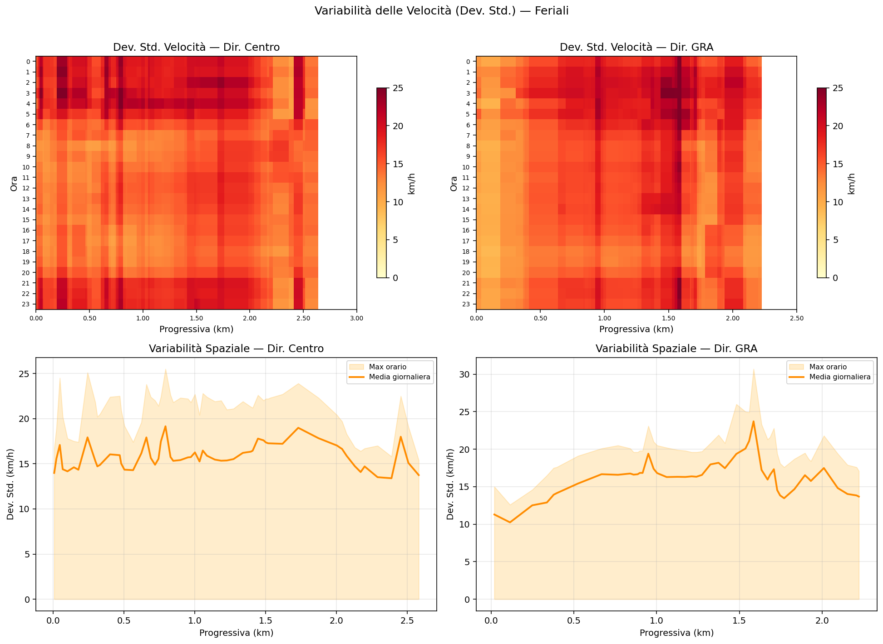
Mappe di calore (sopra) e profili spaziali (sotto) della deviazione standard per le due direzioni (Feriali).

7. Analisi delle Velocità Notturne
Le ore notturne (22:00–05:59) presentano volumi ridotti e velocità più elevate. I grafici sono separati per direzione perché le progressive corrispondono a posizioni geografiche diverse.
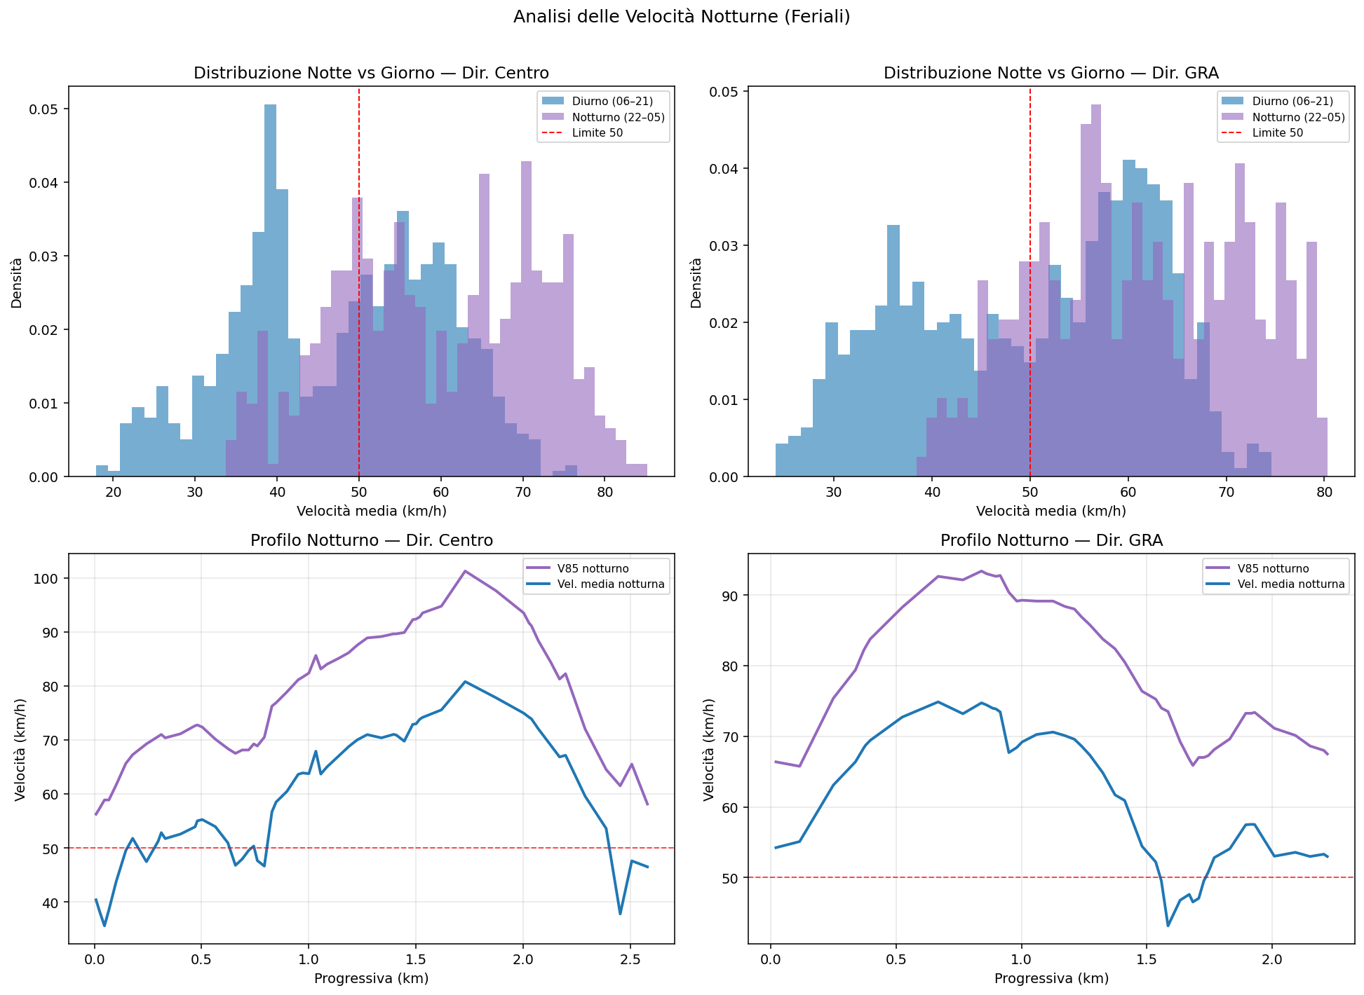
Riga superiore: distribuzione diurna vs notturna. Riga inferiore: profilo spaziale V85 e velocità media notturna (Feriali).

8. Confronto Feriali vs Festivi
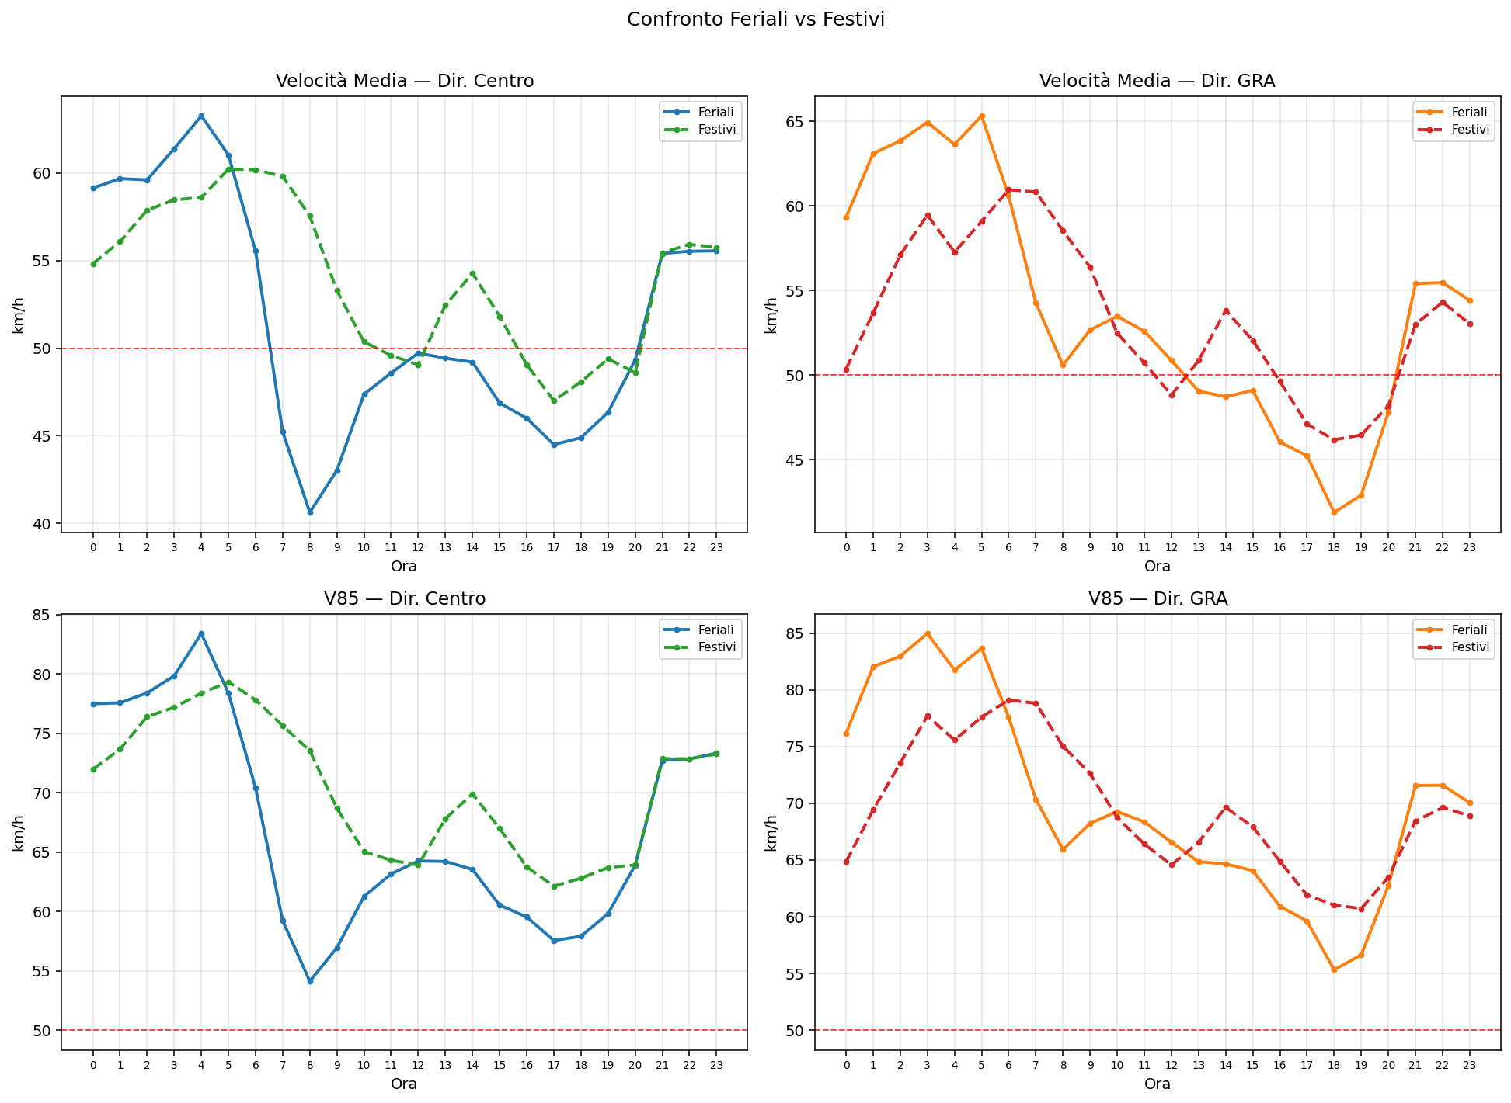
Velocità medie (sopra) e V85 (sotto) feriali vs festivi.

9. Mappe Statiche delle Velocità
Le mappe seguenti mostrano la distribuzione spaziale delle velocità lungo Corso Francia. Il colore dei segmenti indica la velocità: verde = velocità ridotta, giallo = limite di 50 km/h, rosso = velocità elevata.

Velocità Media (24h)
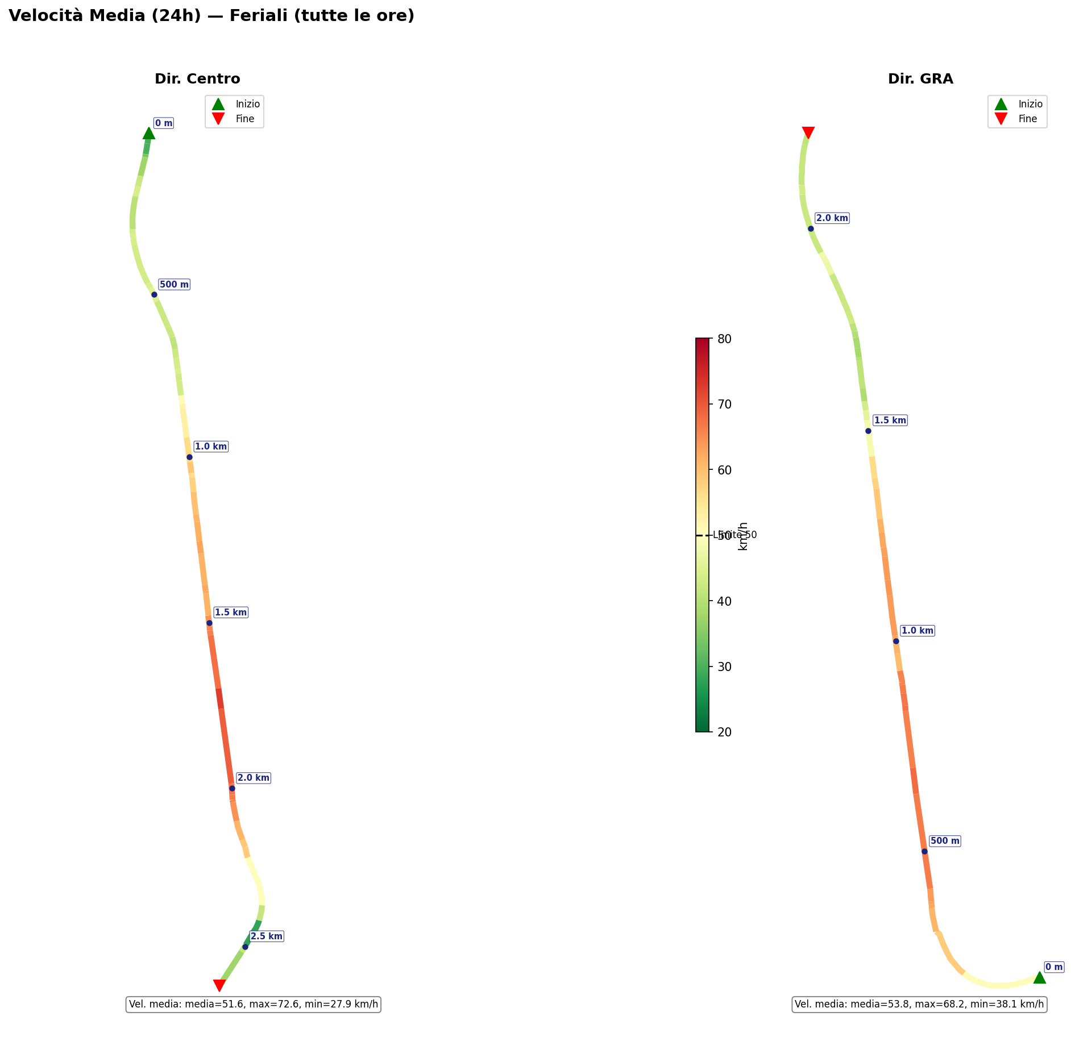
Velocità Media (24h) — Confronto Dir. Centro e Dir. GRA (Feriali)

Dir. Centro
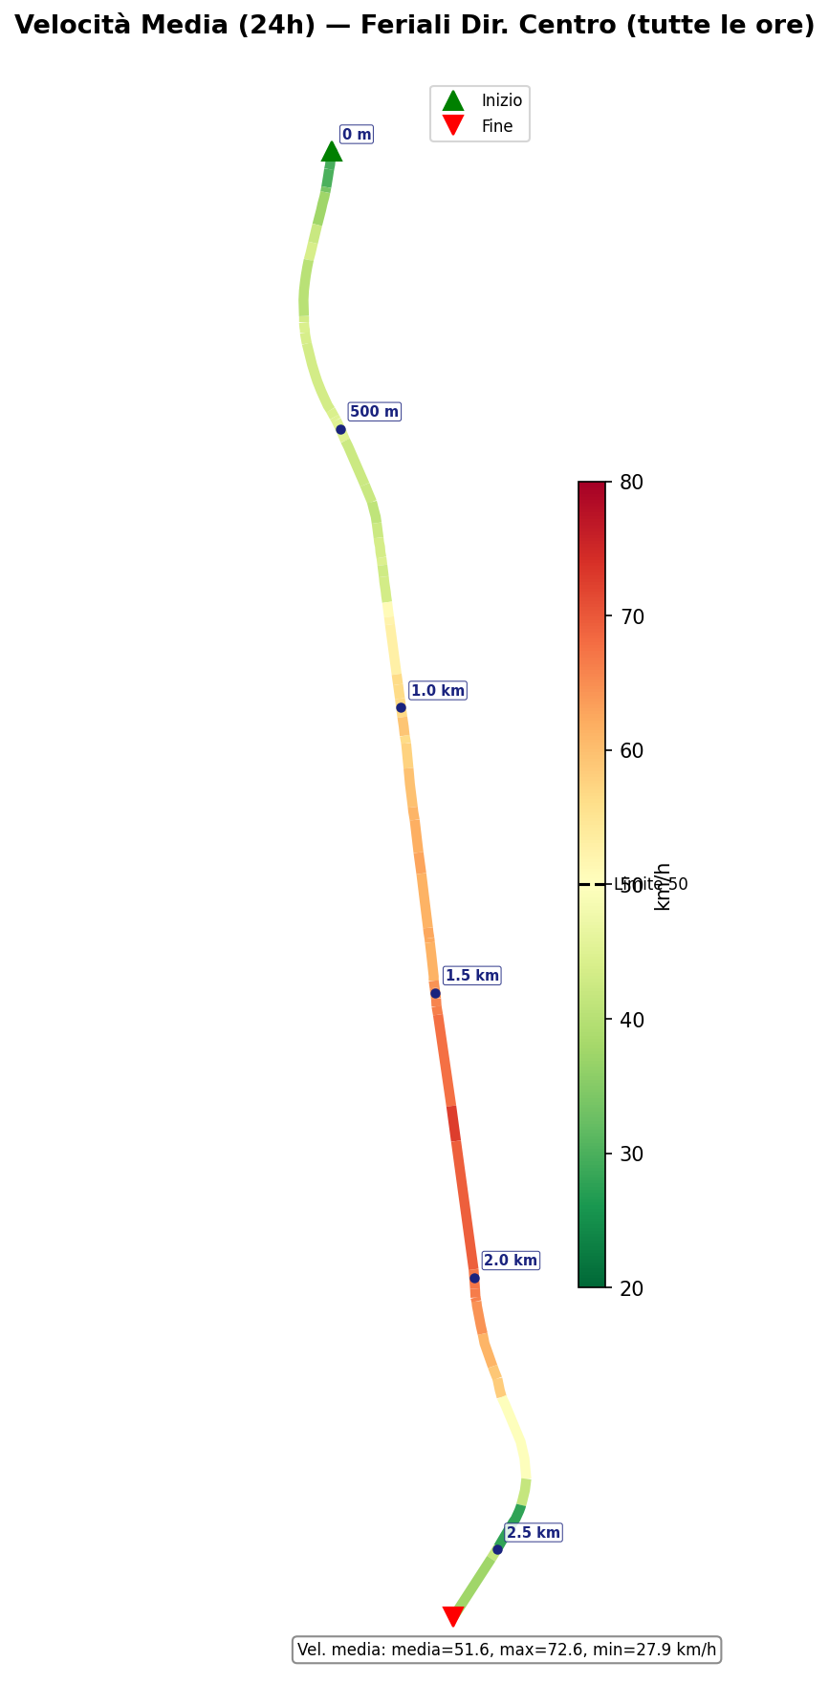

Dir. GRA
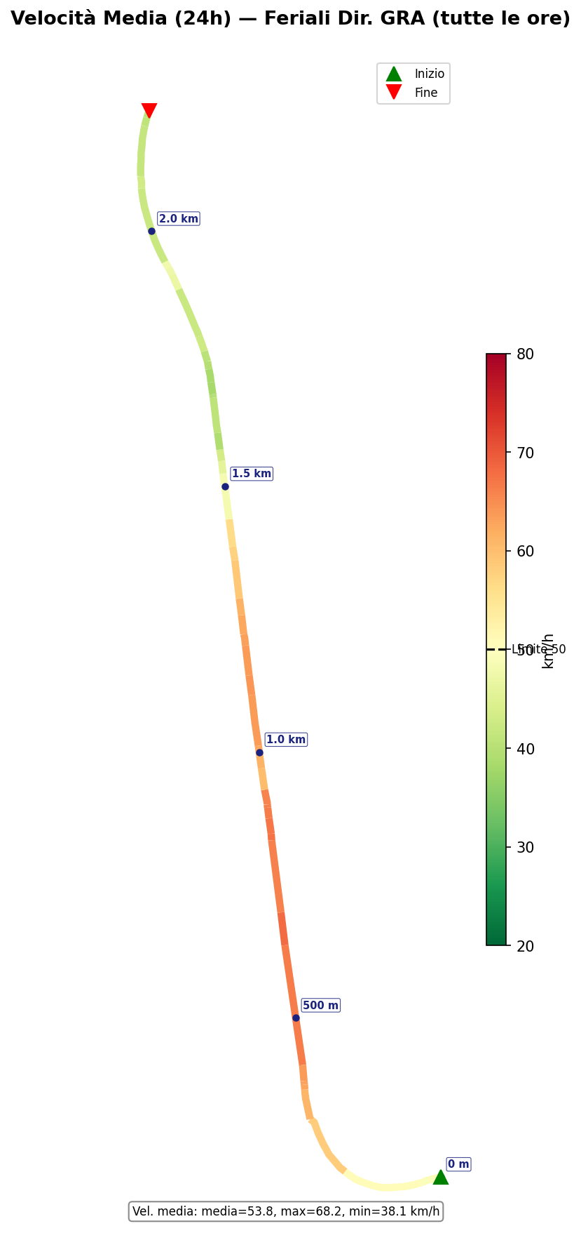

V85 (24h)
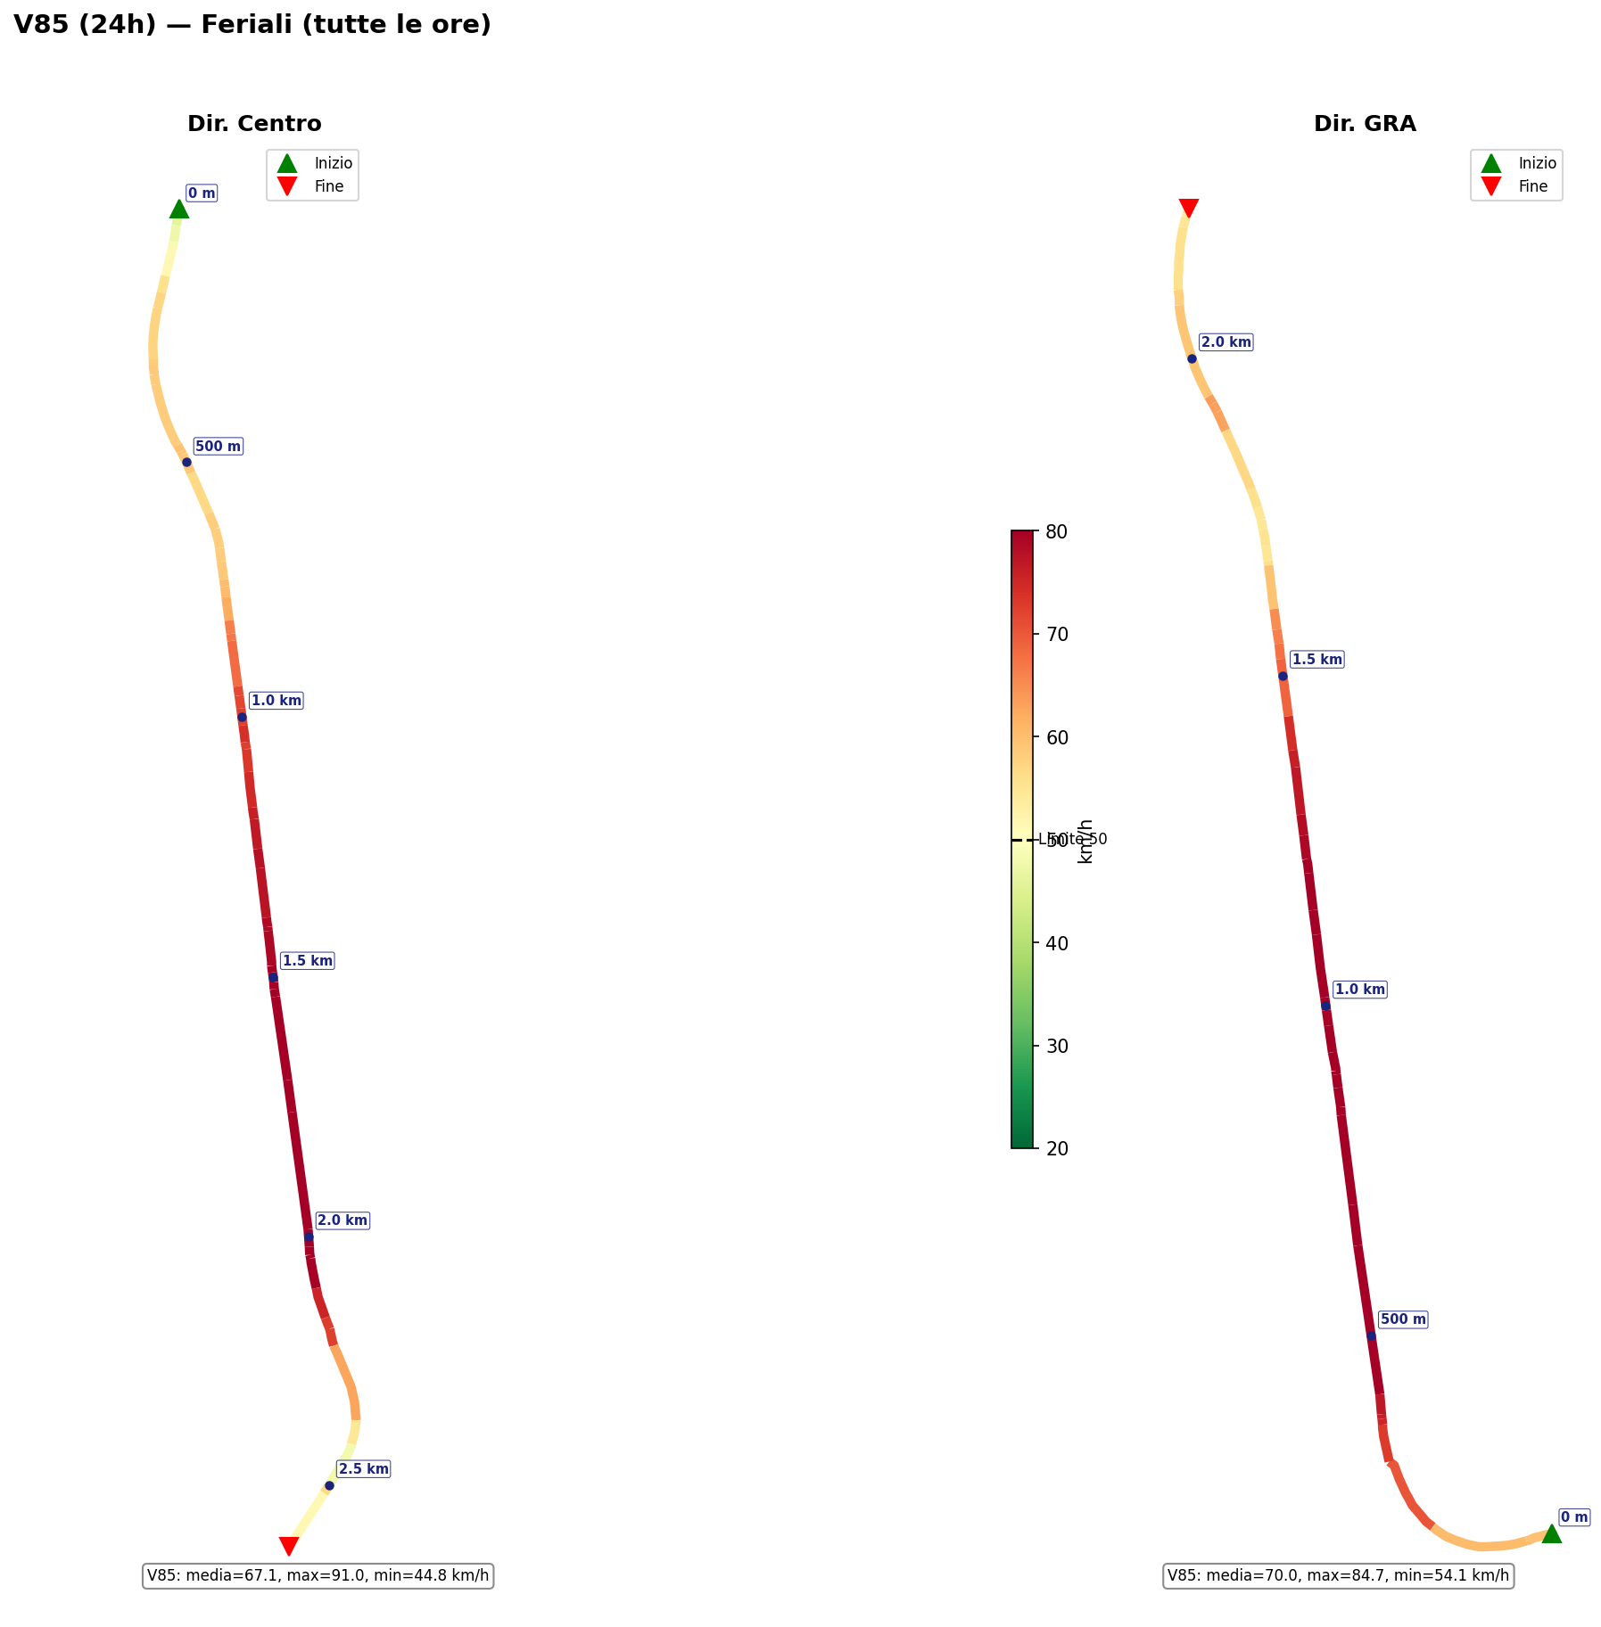
V85 (24h) — Confronto Dir. Centro e Dir. GRA (Feriali)

Dir. Centro
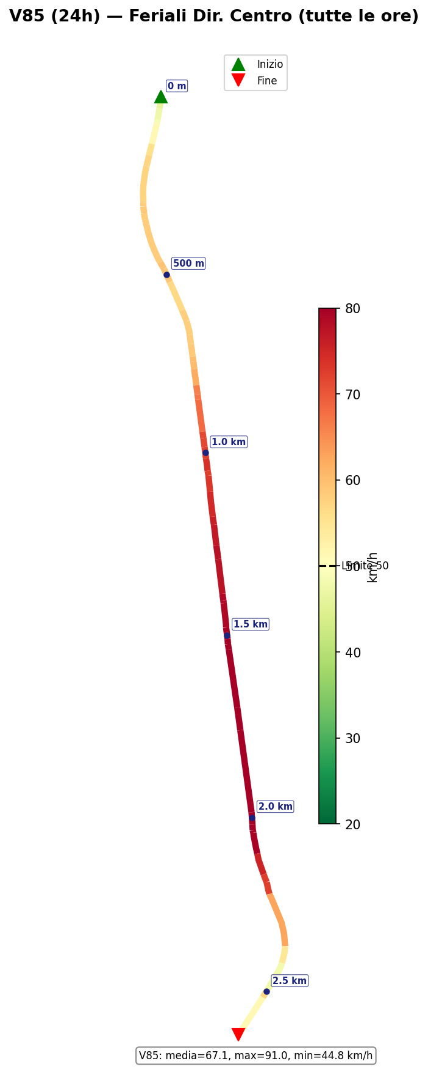

Dir. GRA
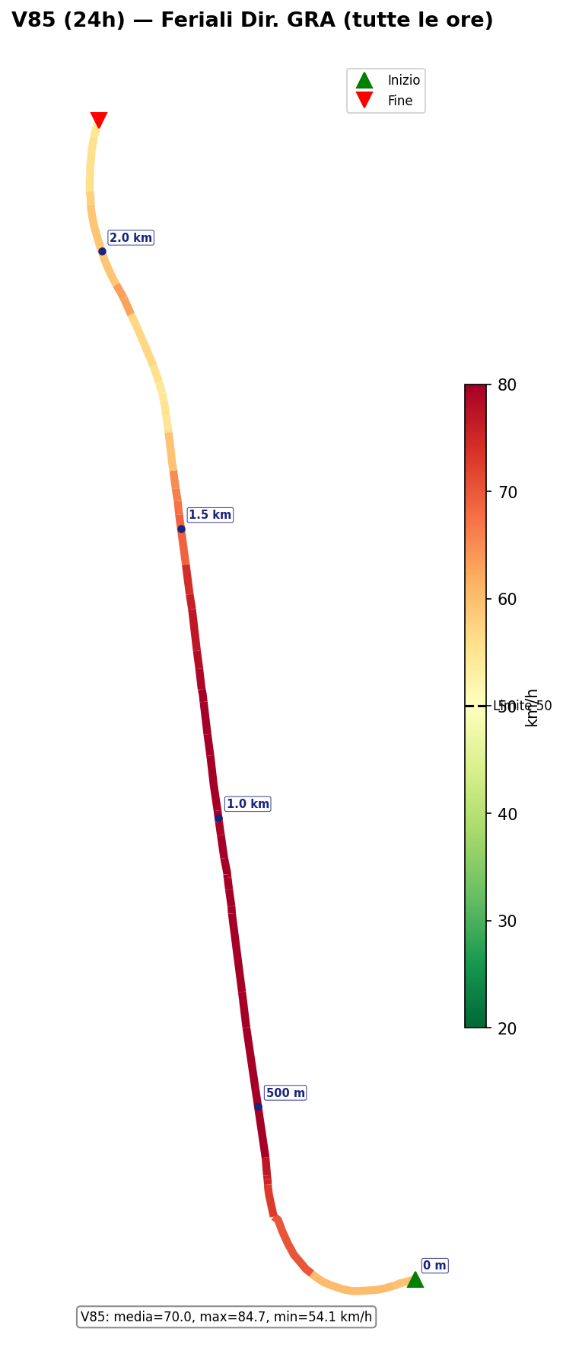

Velocità Media Notturna
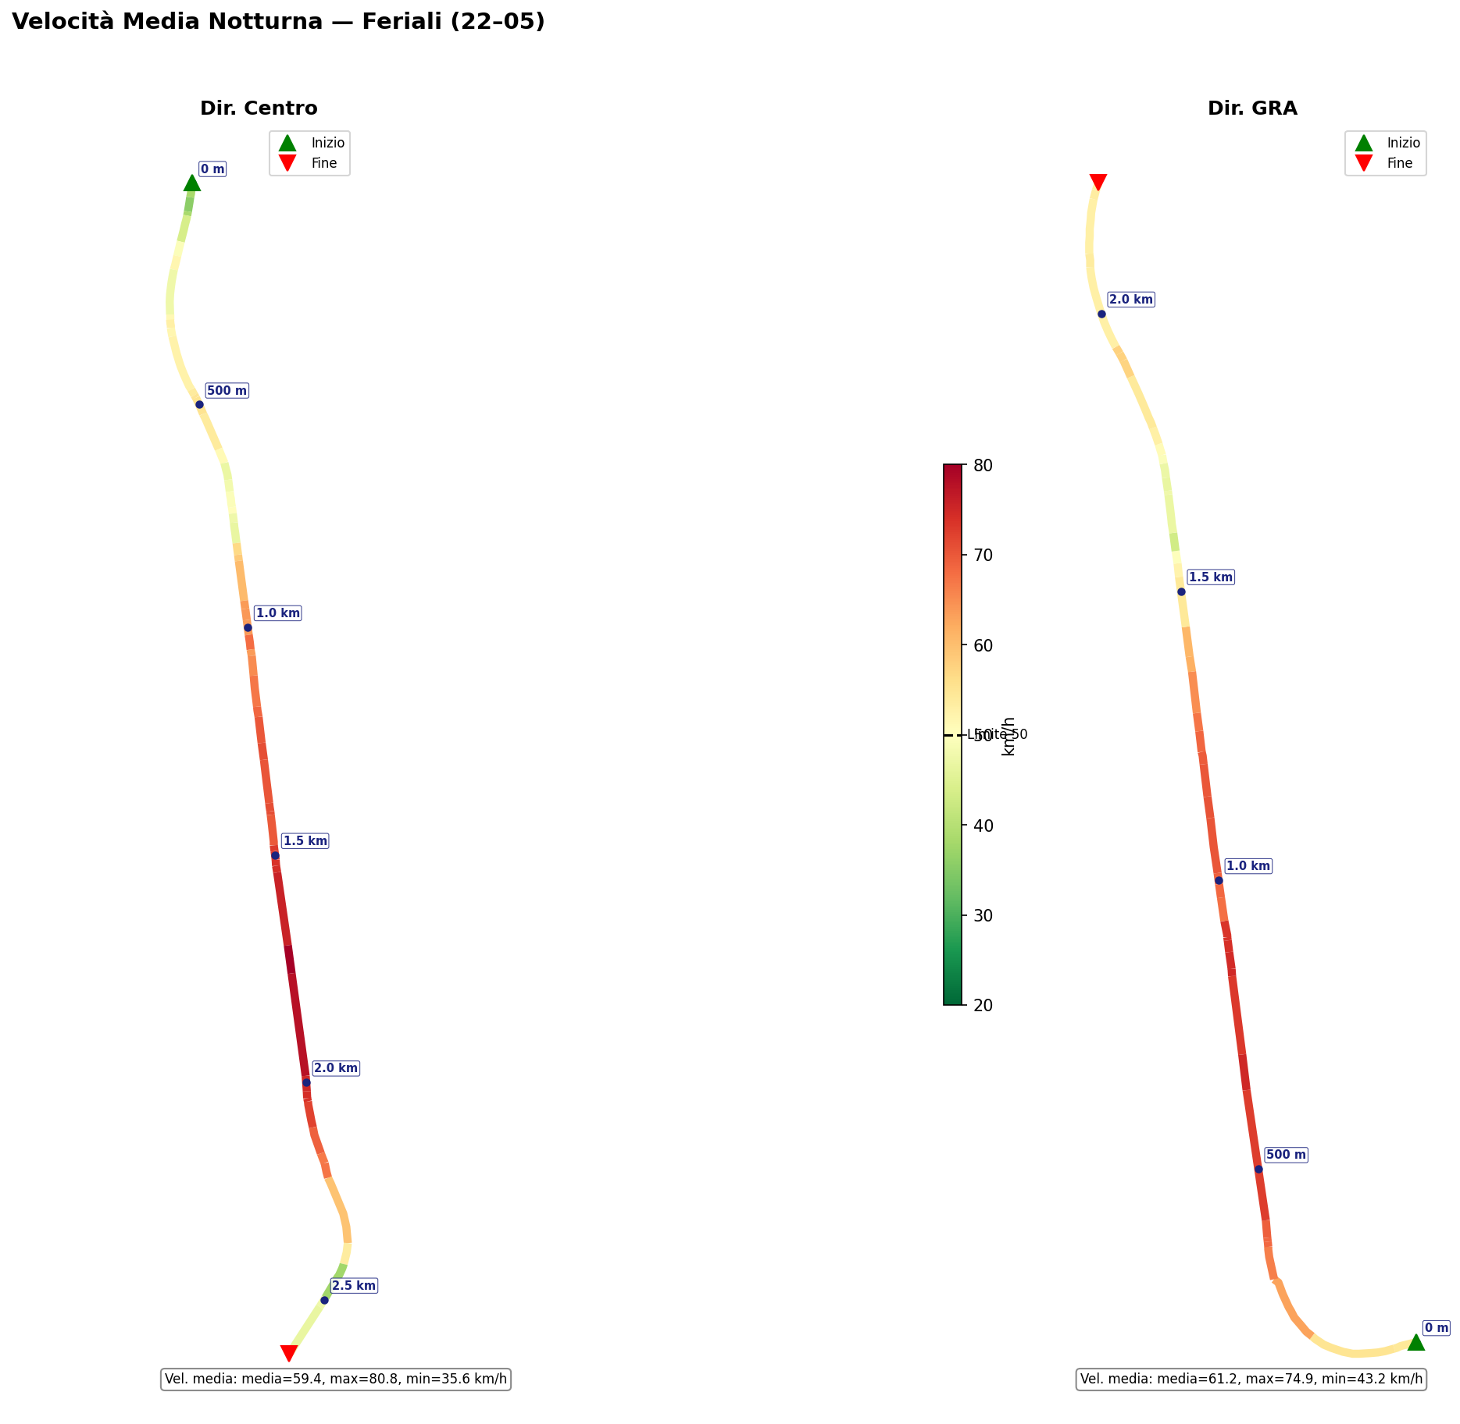
Velocità Media Notturna — Confronto Dir. Centro e Dir. GRA (Feriali)

Dir. Centro
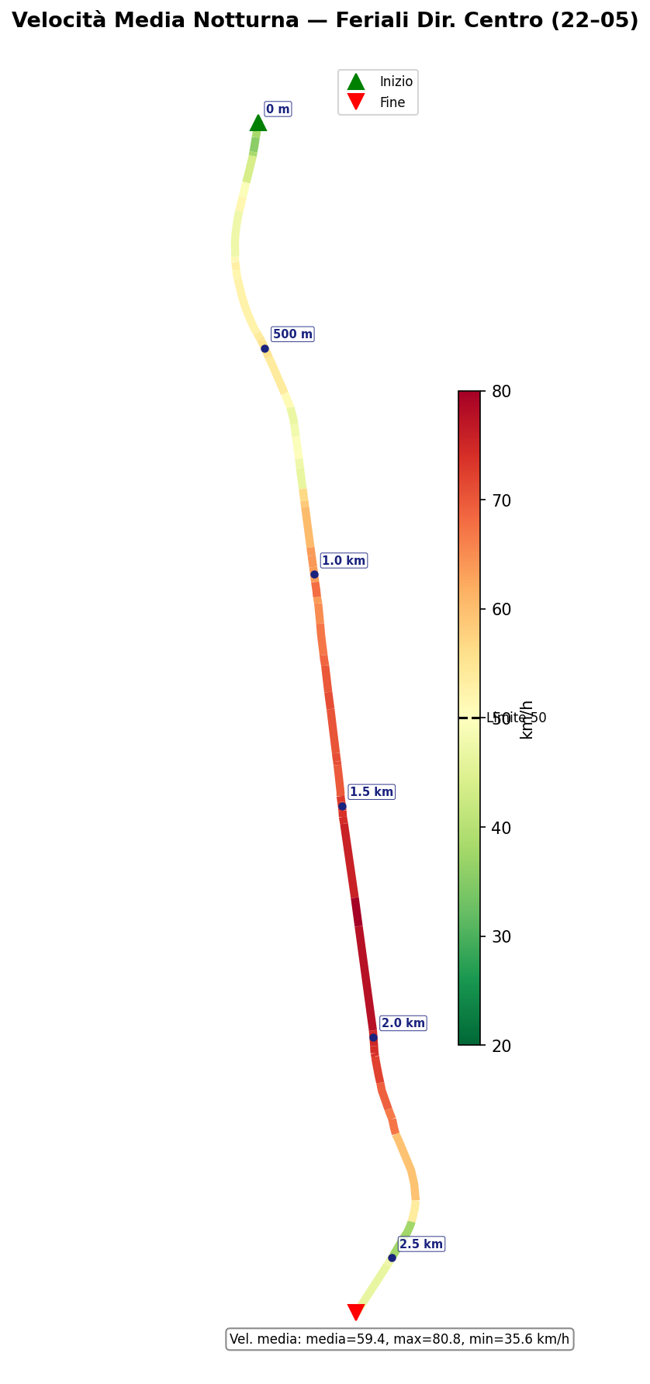

Dir. GRA
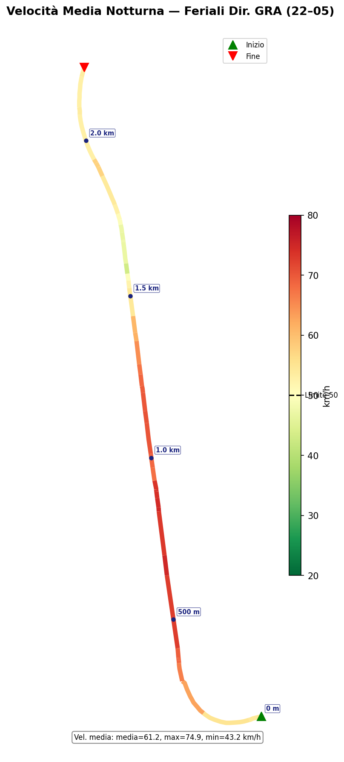

V85 Notturno
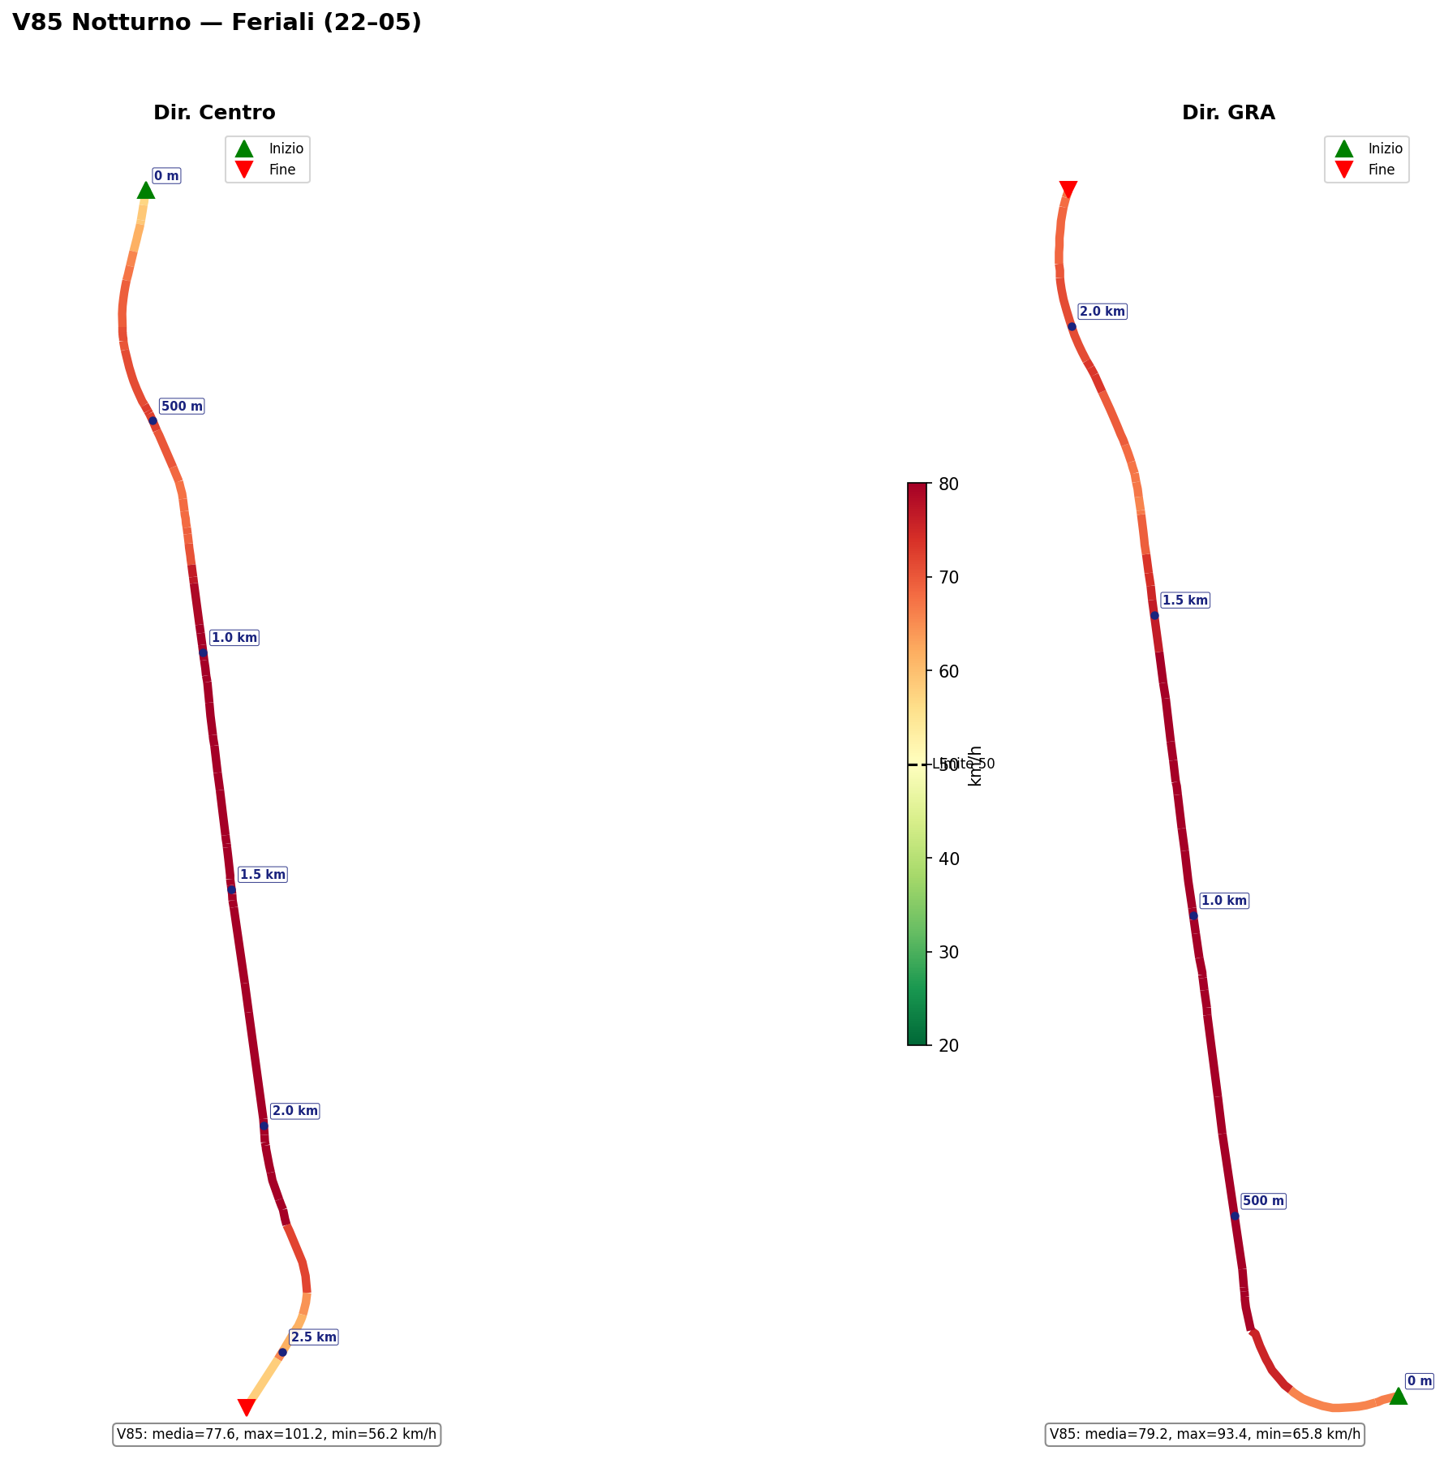
V85 Notturno — Confronto Dir. Centro e Dir. GRA (Feriali)

Dir. Centro
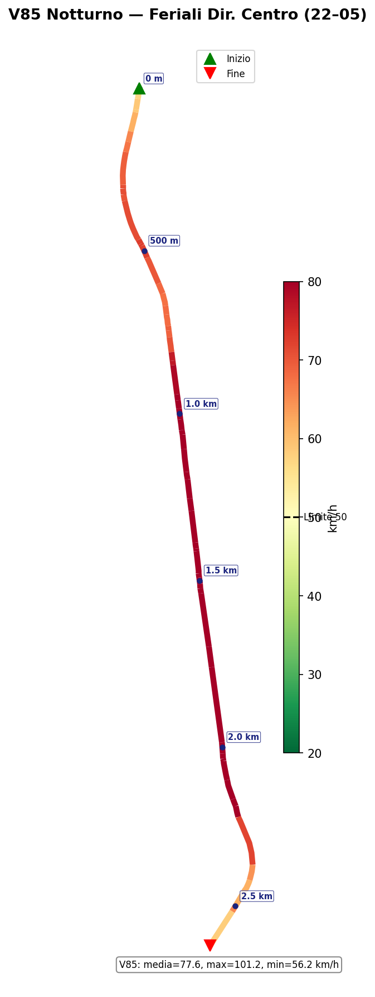

Dir. GRA
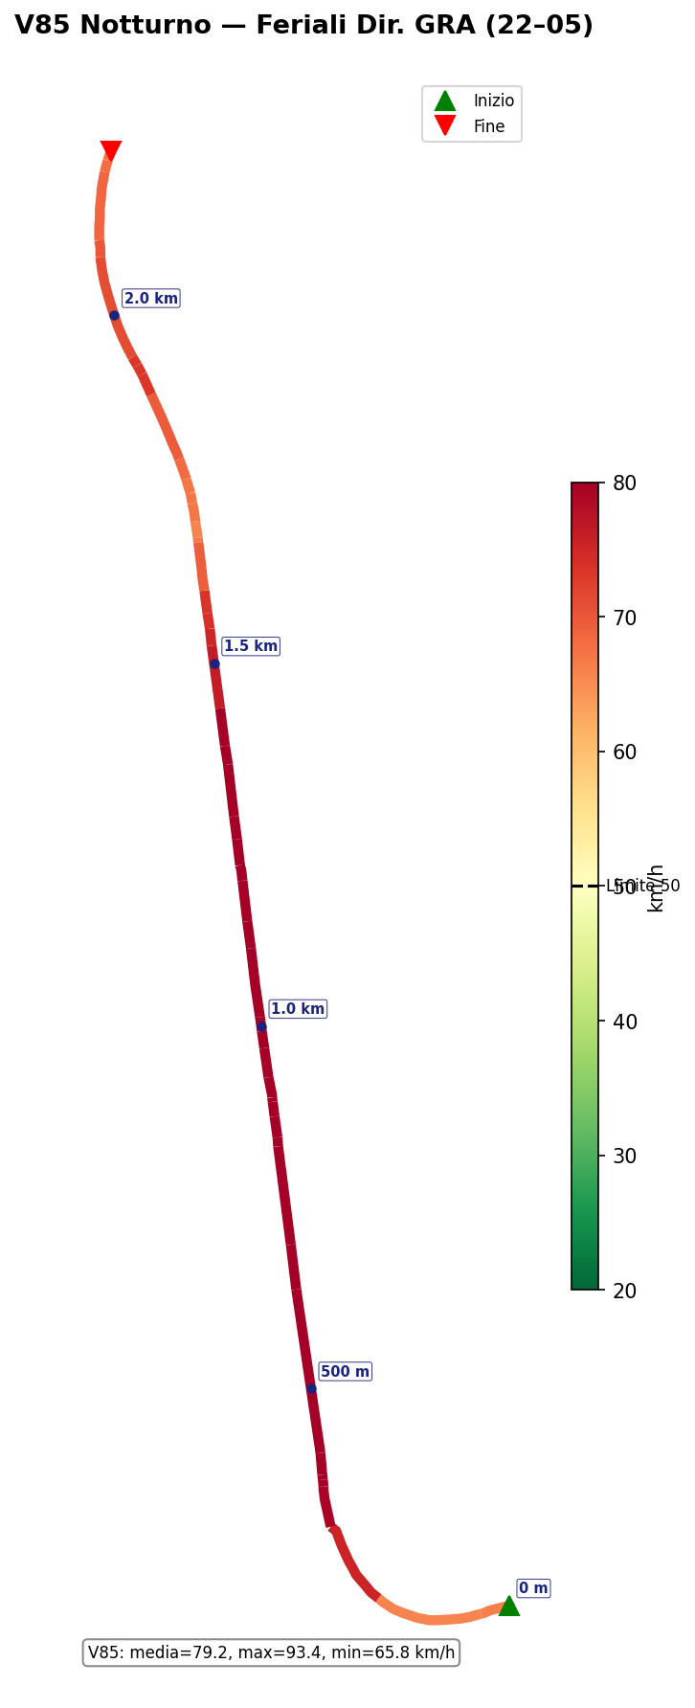

V85 Massimo (ora peggiore)
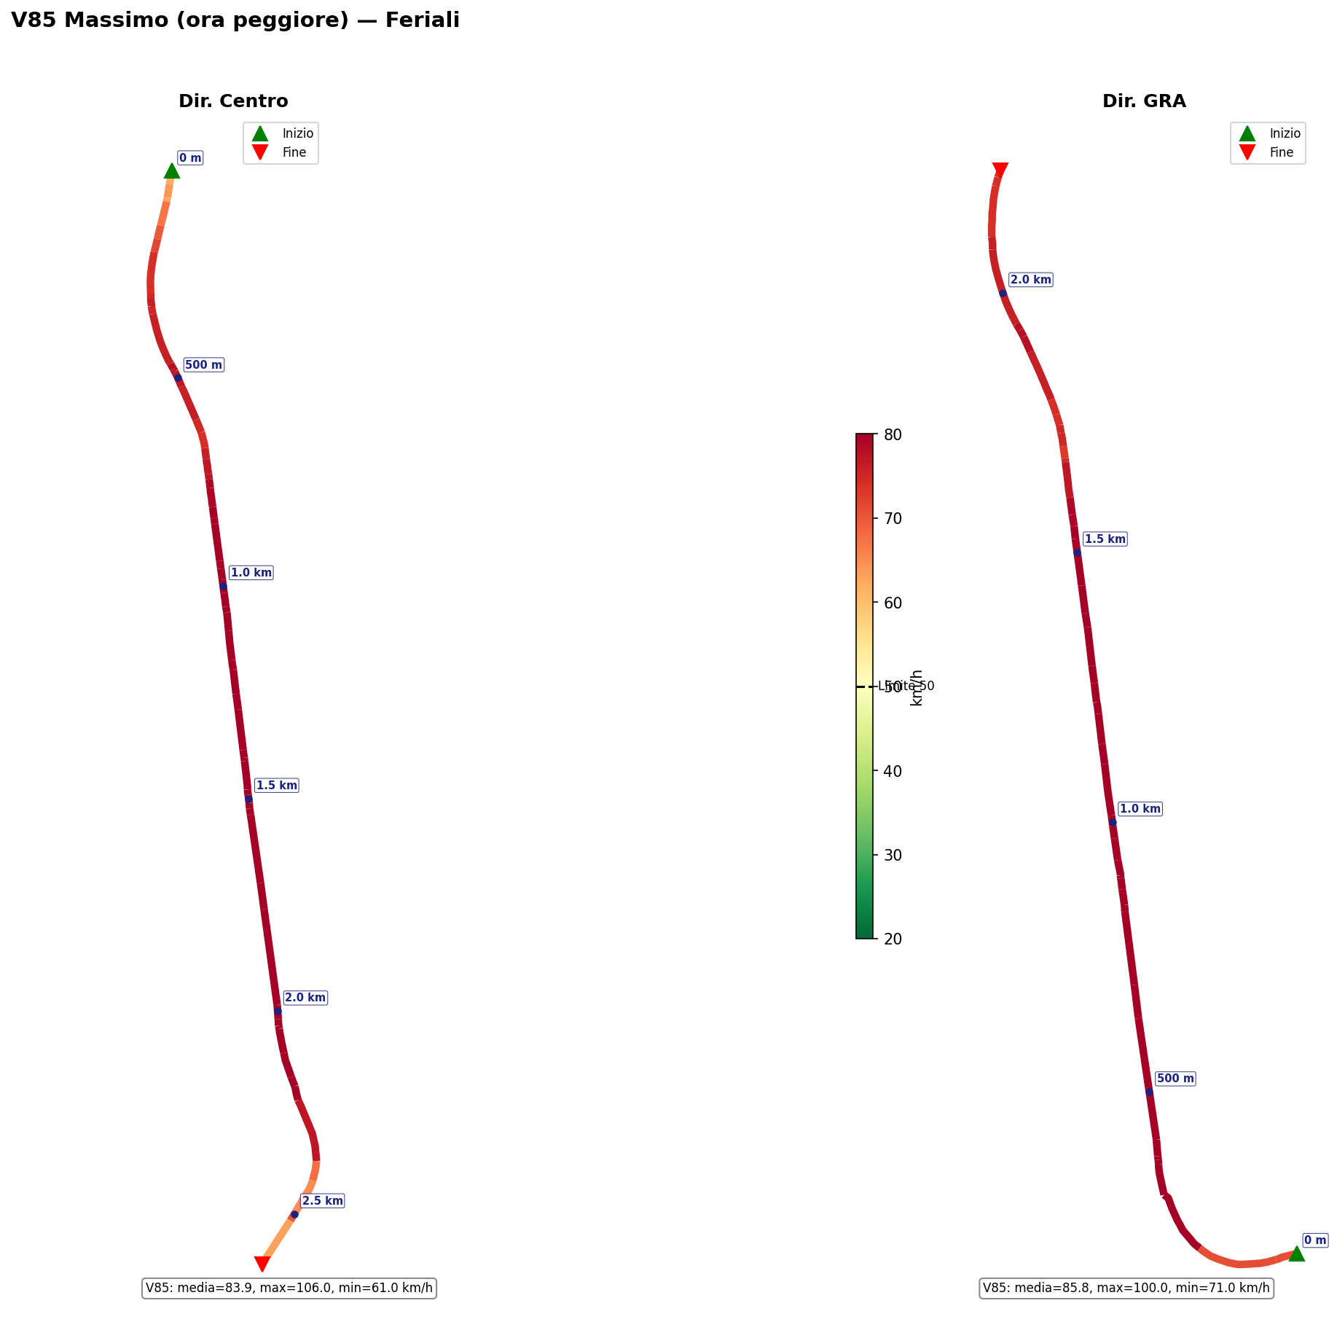
V85 Massimo (ora peggiore) — Confronto Dir. Centro e Dir. GRA (Feriali)

Dir. Centro
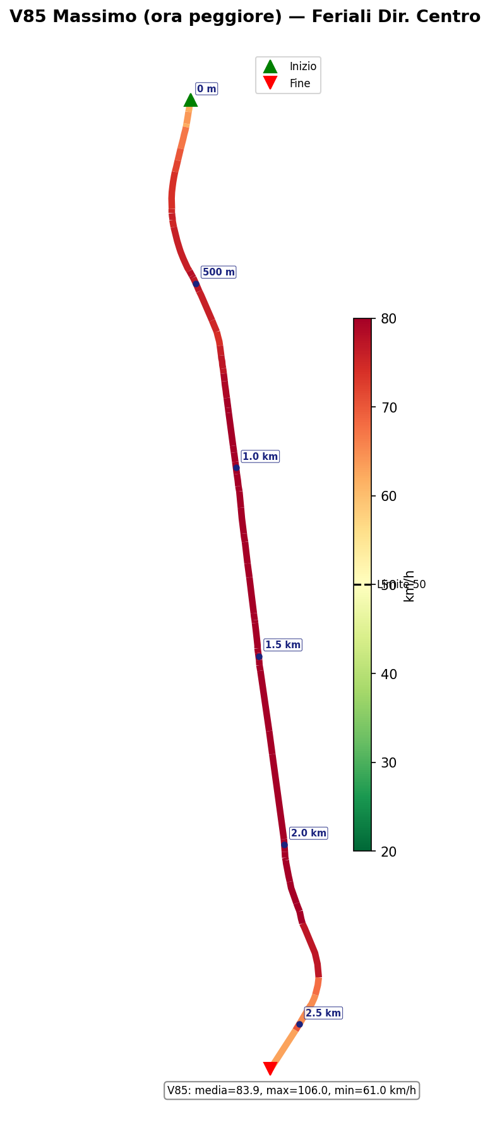

Dir. GRA
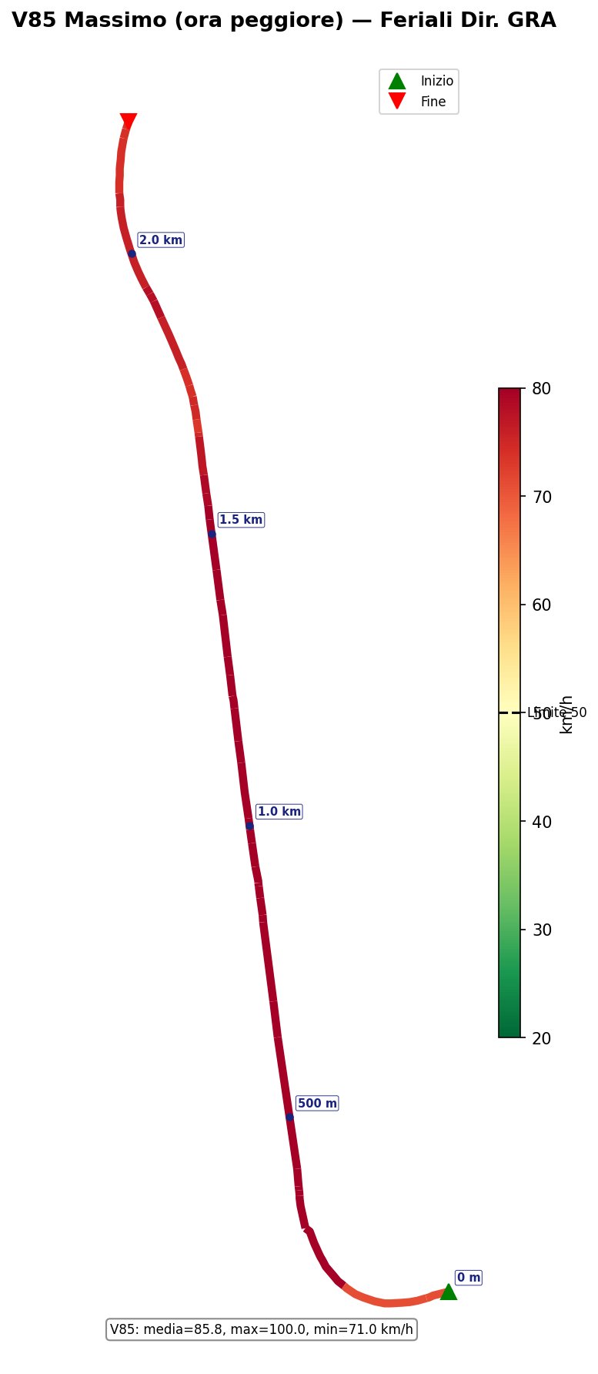

10. Conclusioni e Raccomandazioni
Risultati Principali:
- L’analisi copre circa 2.2–2.6 km di Corso Francia in entrambe le direzioni
- Il limite di 50 km/h viene frequentemente superato, specialmente di notte
- Il V85 supera il limite in una percentuale significativa dei km in tutte le fasce orarie
- Le due direzioni mostrano profili asimmetrici nelle ore di punta

Aree di Attenzione:
- I tratti con elevata variabilità di velocità richiedono attenzione per la sicurezza
- Le velocità notturne suggeriscono la necessità di misure di moderazione
- I festivi presentano velocità generalmente più elevate dei feriali

Report generato automaticamente dai dati TomTom Speed Profiles. Si raccomanda un’interpretazione contestualizzata da parte di tecnici qualificati.

TomTom Speed Profiles — Corso Francia, Roma — Febbraio 2026

